小学校３年生 算数 ２ 時こくと時間のもとめ方 NO.1

模範解答
（ ）年（ ）組（ ）ばん

名前（ ）
１ 学校を７時５０分に出て、３０分歩くと公園に着きました。
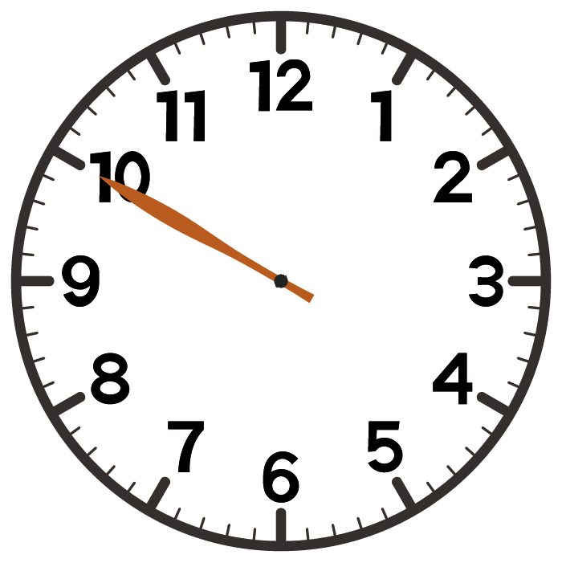

公園に着いた時こくをもとめましょう。
８ 時 ２０ 分

２ 公園を９時４０分に出て、スーパーマーケットに１０時１５分に着きました。
公園からスーパーマーケットまで、かかった時間をもとめましょう。
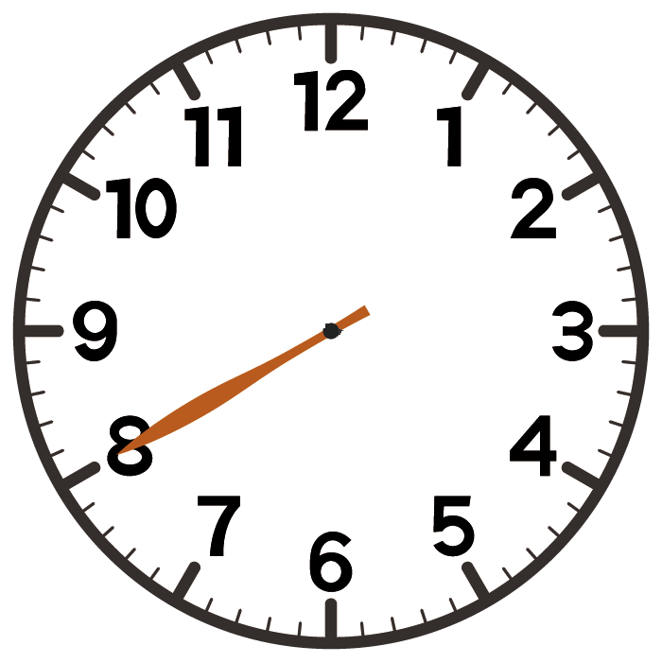

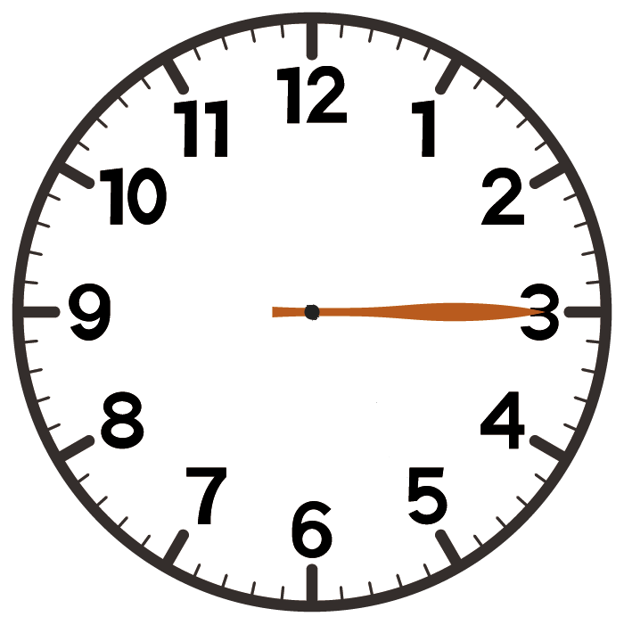

３５ 分

３ たけしさんの家から図書かんまで３０分かかります。
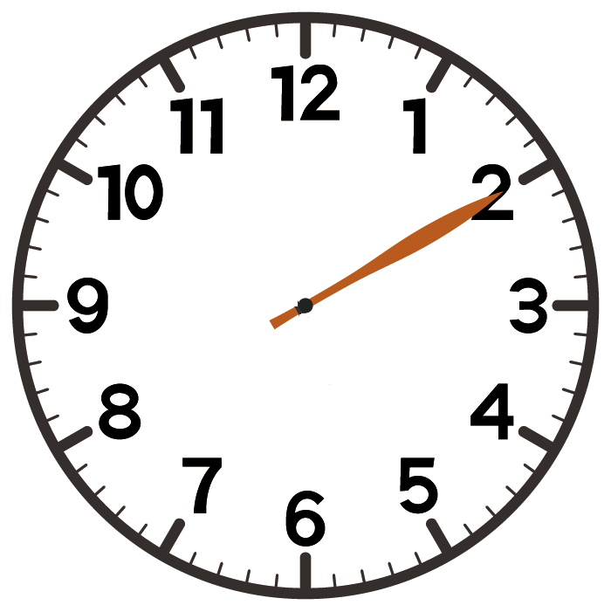

１１時１０分までに図書かんに着くためには、おそくとも
何時何分までに家を出なければならないでしょうか。
１０ 時 ４０ 分

４ ３時３０分から、５０分後の時こくと、５０分前の時こくを
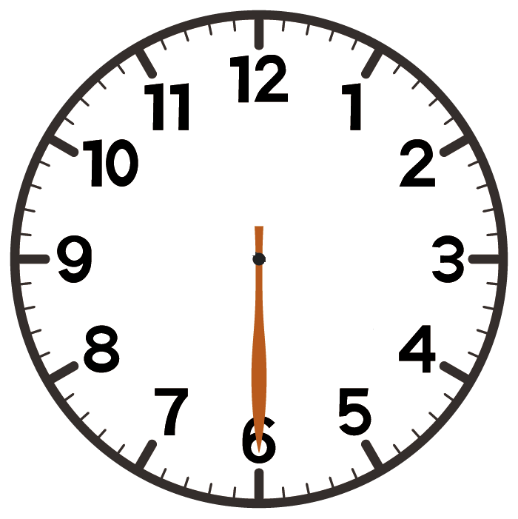

それぞれもとめましょう。

５０分後の時こく ４時２０分

５０分前の時こく ２時４０分
小学校３年生 算数 ２ 時こくと時間のもとめ方 NO.２
模範解答
（ ）年（ ）組（ ）ばん

名前（ ）
１ 東京から大阪へ旅行するために、バスと電車と
バス ２０分
電車 ３０分
飛行機 １時間２０分
飛行機を使いました。それぞれの乗り物に乗った
時間は、右のとおりです。
乗り物に乗った時間は、あわせて何時間何分ですか。
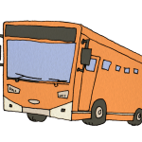

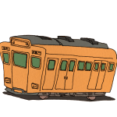



２時間１０分

２０分
１時間２０分
３０分

２ □にあてはまる数を書きましょう。
９０
１８０
（１） １分３０秒 ＝ 秒 （２） ３分 ＝ 秒

１
４０
（３） １００分 ＝ 時間 分

３ ほのかさんは、山登りに行きました。上りは
２時間 １０分
＋１時間 ３０分

３時間 ４０分
２時間１０分、下りは１時間３０分歩きました。
ほのかさんは、あわせて何時間何分歩いたかを、
右のように、筆算のようにしてもとめました。

ほのかさんのような計算のしかたで、
２時間 ３０分
＋１時間 ５０分

３時間 ８０分
２時間３０分と１時間５０分のたし算をしたところ、
答えは３時間８０分となりました。
しかし、この答えはまちがっています。
その理由をせつ明して、正しい答えをもとめましょう。
（例）８０分＝６０分＋２０分
６０分は１時間なので、６０分をくり上げて
１時間にするから、正しい答えは
４時間２０分となる。
ポイント：８０分＝１時間２０分

